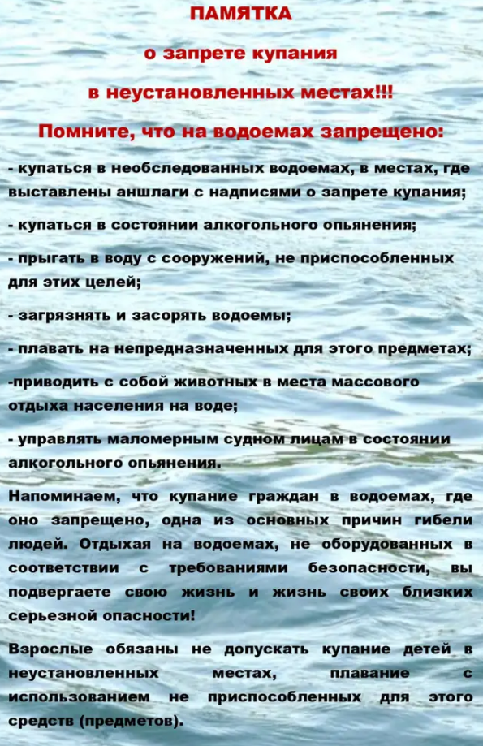 | НА ТЕРРИТОРИИ БАРИЛО-КРЕПИНСКОГО СЕЛЬСКОГО ПОСЕЛЕНИЯ ВОДНЫЕ ОБЪЕКТЫ НЕ ПРЕДНАЗНАЧЕНЫ ДЛЯ КУПАНИЯ!  КУПАНИЕ В НЕОБОРУДОВАННЫХ МЕСТАХ ОПАСНО ДЛЯ ЖИЗНИ, МОЖЕТ ПРИВЕСТИ К НЕОБРАТИМЫМ ПОСЛЕДСТВИЯМ!  КоАП РФ Статья 8.13. Нарушение правил охраны водных объектов.  Нарушение водоохранного режима на водосборах водных объектов, которое может повлечь загрязнение указанных объектов или другие вредные явления, -  влечет наложение административного штрафа на граждан в размере от пятисот до одной тысячи рублей; на должностных лиц - от двадцати тысяч до тридцати тысяч рублей.  ВЗРОСЛЫЕ!  НЕ ОСТАВЛЯЙТЕ ДЕТЕЙ БЕЗ ПРИСМОТРА | УК РФ Статья 125. «Оставление в опасности»  Заведомое оставление без помощи лица, находящегося в опасном для жизни или здоровья состоянии и лишенного возможности принять меры к самосохранению по малолетству, старости, болезни или вследствие своей беспомощности, в случаях, если виновный имел возможность оказать помощь этому лицу и был обязан иметь о нем заботу либо сам поставил его в опасное для жизни или здоровья состояние, -  наказывается штрафом в размере до восьмидесяти тысяч рублей или в размере заработной платы

